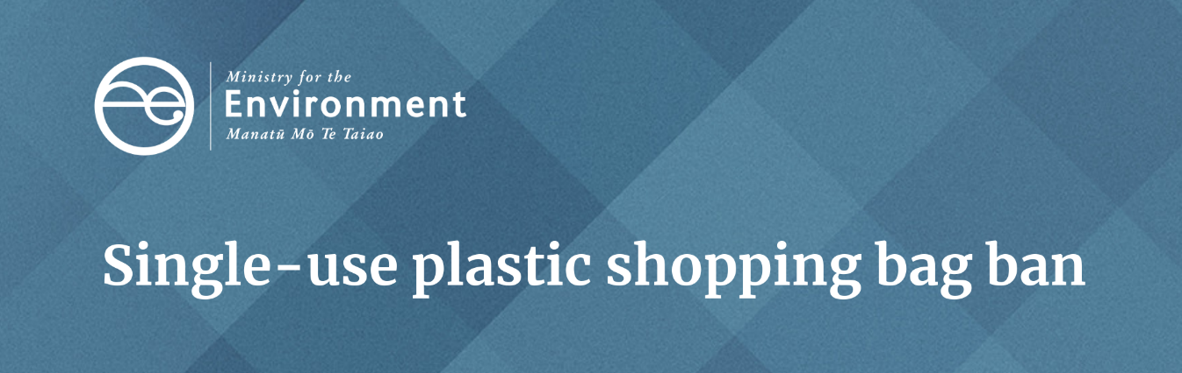
व्यवसायों के लिए तथ्य
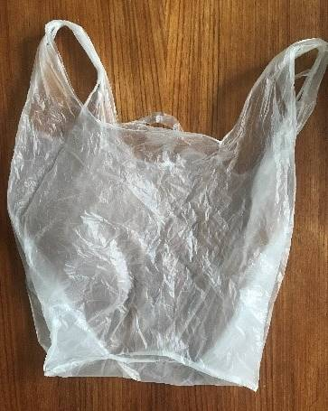
इस फैक्टशीट में व्यवसायों के लिए सिंगल-यूज़ प्लास्टिक शॉपिंग थैलों पर रोक के बारे में जानकारी दी गई है जो 1 जुलाई 2019 को न्यूज़ीलैंड में लागू होगी।

क्या हो रहा है?
1 जुलाई 2019 से दी वेस्ट मिनिमाइज़ेशन (प्लास्टिक शॉपिंग थैले) विनियम 2018 लागू होगा। इस तिथि से खुदरा विक्रेता अब सिंगल-यूज़ प्लास्टिक शॉपिंग थैलों को बेच या वितरित नहीं कर सकेंगे।

छह महीने की फेज़-आउट अवधि के बारे में आपका क्या विचार है?
दिसंबर 2018 में नियमों को अनुमोदित और घोषित किया गया था। इसने व्यवसायों को प्लास्टिक की थैलियों से दूर हटने के लिए छह महीने की अवधि दी है, 1 जुलाई तक।
1 जुलाई से, व्यवसाय ग्राहकों को अपने बेचे गए सामान को ले जाने या वितरित करने के लिए सिंगल-यूज़ प्लास्टिक शॉपिंग थैलों को बेच या प्रदान नहीं कर सकते।

कौन प्रभावित है?
सभी खुदरा विक्रेता: ये नियम न्यूज़ीलैंड में सामान बेचने वाले सभी व्यवसायों पर लागू होते हैं। इसमें उपभोक्ताओं को सीधे बिक्री करना, व्यवसाय-से-व्यवसाय लेनदेन और ऑनलाइन बिक्री शामिल हैं।
ये नियम बड़े डिपार्टमेंट स्टोर और सुपरमार्केट के माध्यम से छोटे उत्पादन बाजारों और खुदरा स्टोरों पर लागू होते हैं। ये प्रोफिट (लाभ) और नॉन-प्रोफिट (गैर-लाभकारी) संगठनों पर भी लागू होते हैं।

किन थैलियों पर रोक है?
ये नियम प्लास्टिक शॉपिंग थैलों पर लागू होते हैं जो निम्नलिखित सभी मानदंडों को पूरा करते हैं:
- मोटाई में 70 माइक्रोन से कम किसी भी प्रकार के प्लास्टिक से बना। इसमें वो प्लास्टिक शामिल हैं जिन्हें बायो-बेस्ड सामग्री जैसे कि स्टार्च और ऐसे प्लास्टिक से बनाया गया है, जो डिग्रेडेबल (नष्ट होने योग्य), बायोडिग्रेडेबल या ऑक्सो-डिग्रेडेबल हैं।
- उठाने वाले हैंडलों के साथ
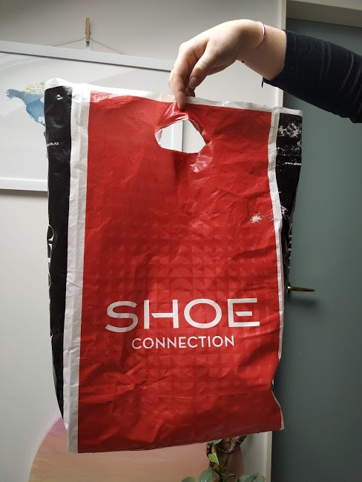
- नया या बिना इस्लेमाल किया हुआ।
प्रतिबंधित: प्लास्टिक के किसी भी प्रकार के हैंडल वाला थैला (जैव-स्त्रोत प्लास्टिक समेत) मोटाई में 70 माइक्रोन के नीचे। इसमें डिग्रेडेबल (नष्ट होने योग्य), बायोडिग्रेडेबल या ऑक्सो-डिग्रेडेबल और खाद में बदलने वाले थैले शामिल हैं।

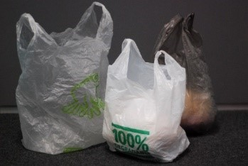

रोक में कौन से थैले कवर (शामिल) नहीं हैं
- बिना हैंडल के हल्के बैरियर थैले (उदाहरण के लिए, बिना हैंडल वाले थैले जिनका उपयोग मांस रखने और/या उत्पाद रखने के लिए किया जाता है)
- बिन लाइनर्स/कूड़े के थैले
- पालतू जानवरों के कचरे या नैपी (लंगोट) के लिए थैला
- थैला जो किसी उत्पाद की पैकेजिंग का एक अनिवार्य हिस्सा हैं (जैसे कि, ब्रेड का थैला और पके हुए चिकन के लिए पाउच)
- ऐसे थैले जिनमें प्लास्टिक शामिल नहीं है बायो-स्त्रोत प्लास्टिक (जैसे कि, कपास, जूट, पटसन, कागज और फ्लैक्स)
- सिंथेटिक कपड़े से बने दीर्घायु बहु-उपयोग थैले (जैसे कि, नायलॉन और पॉलिएस्टर) मोटाई में 45 और 70 माइक्रोन के बीच।

रोक को कैसे लागू किया जाएगा?
1 जुलाई के प्रतिबंध (रोक) से पहले, हम व्यवसायों को यह मौका दे रहे हैं कि वे वैकल्पिक कैरी बैग (सामान उठाने वाले थैले) विकल्पों को कहां से प्राप्त कर सकते हैं। 1 जुलाई 2019 से, जब नियम लागू होंगे, तो हम चाहेंगे कि:
- हमारी वेबसाइट पर एक ऑनलाइन फॉर्म प्रदान करें जिसका उपयोग उपभोक्ता, खुदरा विक्रेता और सप्लायर्स (आपूर्तिकर्ता) हमें उन खुदरा विक्रेताओं के बारे में जानकारी देने के लिए कर सकते हैं जो अनुपालन नहीं करते हैं
- प्रतिबन्धित (बन्द कर दिए गए) प्लास्टिक के थैलों की आपूर्ति के बारे में हमें जो ऑनलाइन प्रोसैस (कार्यविधि) के जरिए शिकायतें मिलती हैं उनका जवाब दें, और उनके बारे में रिटेलर से सीधे संपर्क करें
- हम वालन्टेरी (अपनी इच्छा से) अनुपालन को बढ़ावा देगें। हमारी प्राथमिकता है कि पहले शैक्षिक दृष्टिकोण के साथ इसे शुरू किया जाए और व्यवसायों को उनकी जिम्मेदारियों को समझने में मदद करने के लिए सलाह दी जाए।
वेस्ट मिनिमाइज़ेशन एक्ट (कूड़ा-कचरा कम करने का अधिनियम) के तहत यह अनुमति दी गई है कि जब पार्टियां जानबूझ कर अधिनियम के नियमों का उल्लंघन करती हैं तो उन पर जुर्माना किया जाए। ये जुर्माने विशेष रुप से प्लास्टिक थैला नियमों के लिए ही नहीं हैं। कोई भी जुर्माना अपराध के अनुपात में होगा।

1 जुलाई के बाद मैं अपने मौजूदा स्टॉक (सामान) का क्या कर सकता/सकती हूं?
हम मानते हैं कि फेज़ आउट (हटाने) के कारण 1 जुलाई 2019 को कुछ व्यवसायों में बड़ी मात्रा में सिंगल-यूज़ प्लास्टिक थैले बचे रह सकते हैं।
नियमों के सार्वजनिक परामर्श चरण के दौरान अधिकांश प्रस्तुतकर्ताओं ने, एक छोटी फेज़ आउट अवधि के निर्णय का समर्थन किया था। न्यूज़ीलैंड वासी कम प्लास्टिक कचरा चाहते हैं। सिंगल-यूज शॉपिंग थैलों के फेज आउट होने से इन थैलों को लगातार बनाने और परिचालित होने से रोककर पर्यावरण को फायदा होगा।
स्थानीय रीसायकलिंग और प्लास्टिक निर्माता बिना प्रयोग किए स्टॉक से छुटकारा पाने में मदद कर सकते हैं। यह जानने के लिए आपको अपने क्षेत्र के व्यवसायों से संपर्क करना होगा। हम सरप्लस (जरूरत से ज्यादा) थैलों को लैंडफिल में भेजने के खिलाफ सख्त सलाह देते हैं।
सिंगल-यूज़ प्लास्टिक शॉपिंग थैलों से परिवर्तन करने का काम तेजी से आगे बढ़ रहा है। सितंबर 2018 में एक सर्वेक्षण में, न्यूज़ीलैंड के 50 प्रतिशत लोगों ने बताया कि वे अपने स्वयं के थैले लाते हैं, जो कि अप्रैल 2018 में रिपोर्ट की गई 35 प्रतिशत दर से ज्यादा हो गई थी।

बायोडिग्रेडेबल (स्वाभाविक रुप से सड़ने वाले), ऑक्सो-डिग्रेडेबल और कंपोस्टेबल (खाद बनाने योग्य) थैलों को फेज आउट में क्यों शामिल किया गया है?
न्यूज़ीलैंड के पास बायोडिग्रेडेबल (स्वाभाविक रुप से सड़ने वाले), ऑक्सो-डिग्रेडेबल और कंपोस्टेबल (खाद बनाने योग्य) प्लास्टिक को एक खाद बनाने वाली ऐसी सुविधा के पास वितरित करने के लिए एक देश भर में फैला बुनियादी ढांचा नहीं है जहां वे प्रकृति के लिए सुरक्षित पदार्थों में टूट जाएंगे। इसके अतिरिक्त, हर किसी के पास घरेलू खाद बिन नहीं होता है और इन थैलों को ठीक से तोड़ने के लिए बिनों को सही परिस्थितियों और क्षमता के साथ शायद ही कभी सैट किया जाता है।

प्लांट सामग्री से बने थैले को प्लास्टिक क्यों माना जाता है?
बायो-बेस्ड (जैव आधारित) थैला ( इनमें वे थैले शामिल हैं जिन्हें 100 प्रतिशत पौधा या वनस्पति आधारित जैसे कि कसावा या मक्की की मांड, के रूप में बेचा जाता है), मूल वनस्पति स्रोत को एक नई लचीली सामग्री में बदलकर बनाया जाता है ( एक बायो-प्लास्टिक)। ये बायो-थैले अपनी स्रोत सामग्री के मुकाबले इतनी जल्दी या आसानी से नष्ट नहीं होते, और डिस्पोजल (निपटान) से दुबारा प्रयोग के विकल्पों में बदलाव लाने में मदद नहीं करते।
मैं कैसे मदद कर सकता/सकती हूँ?
हम आपको प्रोत्साहित करते हैं कि आप अपने पड़ोसियों और अन्य व्यवसायों को इन नियमों से अवगत कराएं और जानकारी प्राप्त करने के लिए प्रेरित करें। हमारी वेबसाइट पर अन्य मार्गदर्शन में और अधिक जानकारी प्राप्त करें:
- रिटेलरों (खुदरा व्यापारी) के प्रकार से सिंगल-यूज़ (एक बार उपयोग किए जाने) वाले प्लास्टिक शॉपिंग थैलों के लिए विकल्प
- सिंगल-यूज प्लास्टिक शॉपिंग थैलों पर रोक: ग्राहकों के सवालों का जवाब देना
- अपने थैला आपूर्तिकर्ता से पूछे जाने वाले सवाल
- सिंगल-यूज़ प्लास्टिक शॉपिंग थैलों के विकल्पों से पर्यावरण को होने वाले लाभ और हानि

मई 2019 में प्रकाशित
पर्यावरण मंत्रालय द्वारा
प्रकाशन संख्या: INFO 885B

